Муниципальное бюджетное общеобразовательное учреждение «Куракинская средняя общеобразовательная школа»
МО «Параньгинский муниципальный район» Республики Марий Эл

Поисково-исследовательская работа:

«Славен человек труда»

Выполнили:
Гордеев Василий Михайлович – учитель истории, обжествознания и ОБЖ МБОУ «Куракинская средняя общеобразовательная школа»
МО «Параньгинский муниципальный район Республики» Марий Эл (e-mail: vasili.gordeev@mail.ru )

с.Куракино
2023г.

Содержание:
стр.
Введение………………………………………………………..3
- Род Гордеевых…………………………………………..5
      - Детские и юношеские годы Гордеева С.В…………….6
- Трудовой подвиг Семена Васильевича………………..8
- Гордеева Евдокия Алексеевна…………………………11
- Гордеева Зинаида Семеновна………………………….12
Заключение……………………………………………………..14
Приложение…………………………………………………….1-15

Введение.

История каждого края по-своему уникальна. Имея много общего с историческими особенностями других регионов, история республики Марий Эл отличается своими специфическими чертами.
В Республике Марий Эл проживают представители многих национальностей. Интересна и богата история и культура коренных народов и переселенцев. Также мы знаем многих знаменитых личностей, выходцев из нашей республики. О них многое рассказывают, пишут статьи, книги, историки и краеведы проводят поисково-исследовательскую деятельность о жизнедеятельности таких людей. Но, зачастую, наша Родина держится не за счет знаменитостей, а за счет тысяч, подчас, неприметных, усердных и добросовестных тружеников. Такие люди не стремятся к славе, поэтому о них мало кто знает. Но благодаря таким людям наша страна достойно выдержала все испытания и времен Великой Отечественной войны, и времен «перестройки», и времен распада СССР… И эти люди, которые очень много вложили в «трудовую копилку» нашего Отечества, достойны того, чтобы о них помнили и слагали песни. Поэтому мы считаем своим долгом проводить работу, направленную на исследование жизнедеятельности личностей, на примере которых можно воспитывать молодое поколение.
Кроме этого, опыт показывает, что происходящие сегодня события через сравнительно короткое время начинают стираться из памяти людей, исчезают источники, связанные с этими событиями, поэтому многое, к сожалению, сегодня утрачено безвозвратно. И если не фиксировать события и явления «по горячим следам», то позже их изучение потребует много сил и средств. В этом и заключается актуальность нашей работы.
Объектом для нашей исследовательской работы мы выбрали семью Гордеева Семена Васильевича, глубоко уважаемую в нашем округе.
Предметом нашей работы является жизненный и трудовой путь членов семьи Гордеева Семена Васильевича, которые стали «Заслуженными…» работниками.
Мы поставили себе цель – попытаться всесторонне изучить жизненный путь семьи Гордеева С.В. Для этого мы просмотрели весь имеющийся в нашем музее материал, нашли старые газетные вырезки о нем, просмотрели районные газеты последних лет, «покопались» в Интернете. Так же мы нашли упоминание о Гордееве С.В. в книге «Параньгинский район…»¹. Кроме этого мы встречались с ним и брали интервью, сделали видеосъемку. Во время съемки Семен Васильевич очень подробно рассказал не только о своей жизни, но и о некоторых подробностях истории своей деревни и своего рода. Так же в беседе участвовали его жена - Евдокия Александровна, и его дочь – Зинаида Семеновна.

¹ – верхним индексом указан номер источника из списка литератур, откуда взяты сведения.
В ходе исследовательской работы выяснилось, что почти все члены семьи Семена Васильевича являются «Заслуженными…» работниками разных сфер деятельности:
- Семен Васильевич – «Заслуженный агроном МАССР» и «Заслуженный агроном РСФСР»^{1,11}
- Евдокия Алексеевна – «Заслуженный работник торговли МАССР»⁷
- Зинаида Семеновна – «Заслуженный врач РМЭ»⁸
Такое случается очень редко. Значит в этой семье крепки семейные узы, преемственность поколений. Мы должны брать пример и равняться на них. И мы надеемся, что наша исследовательская деятельность займет достойное место в образовательной деятельности нашей школы и поможет молодому поколению выбрать правильный путь в жизни.

Род Гордеевых.
Про свою родословную Семен Васильевич знает из разговора дяди Якова, когда отец вернулся из лагеря Семен Васильвич уже работал в п.Параньга и разговаривать на эту тему им не доводилось.
Первым жителем деревни Ирмучаш был Токсыбай, положивший начало роду Гордеевых. Если взглянуть на родословную Семена Васильевича, то он представляет восьмое поколение: Токсыбай, Изерге, Кугерге, Изыбай, Ондипа, Александр, Василий, Семен.
В 30-ых годах в деревнях стали создаваться колхозы. Семья Семена Васильевича первым вступила в колхоз, но потом попала под репрессию: дед – Александр Антипович, и его сыновья – Павел, Иван и Василий. Дед Семена Васильевича был картом, марийским жрецом, поэтому он попал под репрессию. Домой он не вернулся.
«Дядя Паша, которого посадили на восемь лет, работал ветеринарным санитаром. Его посадили по доносу на 8 лет, в то время этого было достаточно. Дядя Иван работал старшим конюхом. Был очень требовательным: сам много работал и людей призывал к этому. По доносу его тоже арестовали, и он обратно не вернулся. Последний раз его видели, когда по улице везли на машине. Он стоял на кузове и кричал: «Прощайте», а конвой ударил его прикладом».⁶
Отец Семена Васильевича, Василий Александрович, работал в суде поселка Параньга в качестве секретаря прокурора. Он родился в 1905 году, получил четырехклассное образование. Когда работал в нарсуде, уничтожал доносы на жителей деревни Ирмучаш. Так он спас своих односельчан, но, узнав это, его тоже сажают на 8 лет. Сидел Василий Александрович в Коми, в Воркуте. Вернулся в ноябре 1945 года. Даже по истечении срока не хотели отпускать, но он был сильно болен, поэтому его и отпустили. Он умер в 1952 году.⁶
А Семен Васильевич образовал свою семью. С любящей супругой Евдокией Алексеевной они воспитали троих детей. Обе дочери получили медицинское образование, работают по избранной специальности, сын овладел строительной профессией. Евдокии Алексеевне за многолетний добросовестный труд в системе потребкооперации присвоено звание «Заслуженный работник торговли МАССР». Она была для супруга не просто хранительницей семейного очага, но и мудрым советчиком, внимательным собеседником. Супруги Гордеевы построили свою жизнь на взаимопонимании, уважении и любви.⁶

Детские и юношеские годы Гордеева С.В.
Гордеев Семён Васильевич родился в 1930 году в деревне Ирмучаш. Учился в начальной школе. «Здание находилось на другой стороне р.Ировка, напротив улицы Набережная. В настоящее время на этом месте поле. В первом классе учила Буркова Анастасия Ефимовна. Школа была маленькой, состояла только из двух кабинет. В одном кабинете учились первый и третий классы, в другой - второй и четвёртый. Тогда было около 120 детей. Вообще, учащихся меньше 120 не бывало.»⁶
В деревне Яндемирово тоже была 2-х классная школа. 3-й и 4-й классы учились в д. Ирмучаш. И из-за того, что школа была маленькой, в 1940 году построили новую школу. Семен Васильевич продолжил обучение в этой школе. Из учителей он запомнил фамилию Ямбартова, которого, впоследствии, призвали в армию. Учителями Семена Васильевича были Богданов Ефрем Михайлович, Кочергина Екатерина, а также Воронцов.⁶
Трудные были годы детства. К шести годам Семен Васильевич остался без матери, а к семи годам - без отца. Мать умерла от болезни, отец в 1937 году был репрессирован. Семен Васильевич жил у младшего брата отца. В 1941 году его дядя пошел на войну, и он остался с тетей.⁶
«Жили очень плохо. И колхоз, по сравнению с другими, был беден. Перед войной хлеба хватало всем, но во время войны его вдоволь не доставалось. В 1942 году начался период голодания. Многие мужчины были на войне, рабочих рук не хватало, вовремя не успевали посеять, поэтому и урожай был низким. Из-за того, что сеяли вручную, посевные длились около 2-х месяцев. В последнюю очередь сеяли пшеницу. Овес не поспевал: попадал под заморозки.
У колхоза «Ирмучаш» было 600 гектаров поля, 208 лошадей и жеребят. В 1943 году около тридцати лошадей забили, в 1944 году 18 лошадей. Все зерно сдавали государству. Весной, во время обильного таяния снега, государство обратно отдавало зерно колхозникам для посева, видимо государство не доверяло народу. Зерно сушили в печке, так как не было сушилок. Поэтому всхожесть достигала 50-60%.»⁶
В 1941 году Семен Васильевич стал учиться в Куракинской средней школе. Как он помнит, никогда утром не ел, так как кушать было нечего. Когда Семен Васильевич жил с тетей, овощей сажали мало, картошка заканчивалась к Рождеству. Приходилось ходить по деревням и просить милостыню. Жители деревни давали кто картошку, кто еще что-нибудь. В семье жили Семён Васильевич, тетя и её маленький сын.
Как-то летом в деревню приезжал с агитацией представитель Нартасского сельхозтехникума, который предложил Семену поступить на агронома или зоотехника. Придя домой Семен сказал тете: «Пойду на агронома учиться. Хочу научиться выращивать побольше хлеба».³
После окончания Куракинской школы, в 1944 году, поступил в Нартасский совхоз-техникум на полеводческое отделение. После трех лет обучения, вооружившись знаниями, молодой специалист возвращается на родную землю. Начинает свою трудовую деятельность участковым агрономом в Параньгинской МТС, затем назначается старшим агрономом.⁵ Так он вступает во взрослую жизнь.

Трудовой подвиг Семена Васильевича.
В Параньгинской машинно-тракторной станции Гордеев С.В. работает с 1947 до сентябрьского пленума 1953 года. Согласно решению пленума всех участковых, старших агрономов, зоотехников (специалистов этой категории) определили на работу непосредственно в колхозы. Семен Васильевич был направлен в свой колхоз, который в те годы носил название «колхоз им. Жданова».⁵
«Тогда урожай был только 5-6 центнеров с гектара. Со временем повысилось до 7-8 ц./га. В 1958 году урожайность хозяйства была самой высокой в районе -9ц. Хозяйство было райсемхозом (районное семенное хозяйство). Сначала он находился в Кугунуре, потом в Усоле, а потом перевели в колхоз «Ирмучаш». Т.о. мы весь район обеспечивали семенами. В 1960 году собрали хороший урожай: 12 центнеров с гектара. Наш колхоз поздравили даже с республики.
В 1965 году после мартовского пленума стали больше уделять внимание сельскому хозяйству. Повысили денежную зарплату, урожай стал выше, техники стало больше, землю известковали, удобряли органическими удобрениями. Особое внимание уделялось севообороту, привезли новые сорта из Семеновки. И каждый год урожайность росла: 20, 25, 30, 35 ц/га.
В 1986 году из одного гектара получили 38,2 центнеров урожая. Было бы еще больше, но три дня, и день, и ночь, был очень сильный ветер. Весь овес опал на землю. Если бы не это, то и урожайность была бы намного больше. По урожайности в республике мы были на втором месте, после птицесовхоза «Юбилейный».⁶
Секретом успеха в получении стабильно высоких урожаев сельхозкультур Семен Васильевич Гордеев делился со всеми. Один из агрономов нашего района как-то допытывался у него, что все равно какой-то секрет “за пазухой” он держит. Некоторым не верилось, как это из года в год можно повышать урожайность.
— Никакого секрета у меня само собой не было и в помине, — вспоминает он. — Разве что, выходя утром из дома, думал только о работе, на личное времени не оставалось.¹⁰
Погружался в дела, что называется, с головой, все поля обходил непременно пешком. В первые годы работы агрономом на ирмучашском участке обычно передвигался на велосипеде или на лошади. Как только садился в машину, он переставал себя чувствовать агрономом. Такой была его жизненная аксиома. Любил ходить пешком не ради бравады, дескать, вот я какой, а для пользы делу. Он рассказал любопытный эпизод из своей практики. На одном из совещаний его коллега из Волжского района Крылов обратился в зал с таким призывом: “Лучшим транспортным средством для агронома является велосипед”! И его стали использовать. Словом, крутили педали и оказывались там, где надо было.
Каждое поле находилось под его зорким оком. Во время посевной обходил свои сельхозвладения вдоль и поперек по нескольку раз в день. Никогда не расставался с линейкой в кармане для проверки глубины заделки семян. Малейшее отклонение от требований агротехники пресекал на месте, отчетливо понимая, что это негативно отразится на урожайности сельхозкультур. Механизаторы хорошо знали о требовательности своего “Василича” как к качеству подготовки почвы, так и севу. Причем зачастую на одном краю поля почва оказывалась мягче, а на другом тверже. Семена заделывались на разную глубину, что для агронома С.В.Гордеева было неприемлемо. Да и ушлый механизатор глядел в оба, не дай Бог всходы получатся неровные и недружные, “главный” по головке не погладит.¹⁰
Не случайно на посевную в колхозе “Знамя” постоянно подбирали опытных сеяльщиков. И это давало свои плоды. Агроном требовал от механизаторов, чтобы в процессе сева двигались по полю только на второй скорости. Превысил ее — равномерность заделки семян нарушалась тут же, потому что обороты механизмов на тракторе и на посевном агрегате возрастали. У опытного агронома было им же заведенное правило: “Тише едешь — с урожаем будешь”. Вот, образно говоря, где был зарыт секрет успеха агронома Гордеева — хорошие семена, качественная работа в поле, удобрения, надежно отлаженная техника и безупречные кадры. А ведь этот “секрет” никогда не был “зарыт”, он лежал и поныне продолжает лежать на поверхности. Бери на вооружение и применяй! Семен Васильевич использовал это с лихвой, поэтому многие годы работы в колхозе был на “коне” по сбору высоких урожаев зерновых не только в районе, но и в республике.¹⁰
Хотя университетов он не кончал, но свои “университеты” прошел на колхозных полях, которых знал как свои пять пальцев. Все время интересовался передовыми технологиями. Журнал “Земледелие” и газету “Сельская жизнь” читал от корки до корки. Брал себе на вооружение результаты работы Белорусской опытной станции. Особое предпочтение из ее селекции отдавал известному сорту ячменя “зазерский”. Он по сей день остается завсегдатаем наших колхозных полей. Никогда не упускал возможность пройти курсы повышения квалификации в Горьком (Нижний Новгород), Чебоксарах. Беспрекословно следовал главному принципу: “Век живи, век учись”.¹⁰
Основной причиной роста урожайности Семен Васильевич считает не только поддержку государства³, но и четкое планирование работы², своевременное проведение посевной и уборочной страды и душевное отношение к своей работе.⁴
За заслуги в области сельского хозяйства, за достигнутые трудовые успехи и многолетний добросовестный труд Семен Васильевич был отмечен медалью «За трудовую доблесть» (1966 г.), получил звание «Заслуженный агроном МАССР» (1979 г.), звание «лучший по профессии» (1980 г.) и наивысшую награду – почетное звание «Заслуженный агроном РСФСР» (1984 г.). Имеет множество Почетных грамот.^{1,5}

Гордеева Евдокия Алексеевна.
Гордеева Евдокия Алексеевна родилась в деревне Яндемирово в 1928 году. С малых лет ходила на работу в колхоз на прополку сорняков. Став постарше, ходила бороновать поля, на валку леса. Ее брат работал в магазине. В 1950 году он получил повестку, его призвали на службу в армию. Тогда весь товар магазина он сдал Евдокии. С 1950 по 1953 год работала в Яндемировском магазине. В 1953 году вышла замуж за Семена Васильевича и стала жить в деревне Ирмучаш. Устроилась в Ирмучашский магазин. Всегда была передовой продавщицей, по результатам ревизии никогда не было растрат. На собраниях всегда хвалили. Евдокия Алексеевна работала с желанием, кроме работы в магазине успевала работать на поле, на косовице. Фотография Евдокии Алексеевны висела на районной Доске Почета.
За товаром ездили три раза в неделю в Параньгу. Летом Семен Васильевич всегда трудился на полевых работах, и ухаживать за пчелами приходилось Евдокии Алексеевне. Когда подросли дочери Зина и Маша, помогали по хозяйству. Но вскоре они уехали на учебу. Сына забрали в армию. Много работ и по дому и в магазине досталось Евдокии Алексеевне. У Семена Васильевича тоже была ответственная работа, и она никогда не могла запретить ему идти на работу. Они всегда друг друга уважали, жалели, и поэтому у них была дружная большая семья.
Евдокия Алексеевна училась в Яндемирово, учил тогда Богданов Ефрем Михайлович, 3-4 классы в Ирмучашской школе, там ее учила Светлакова Анастасия Николаевна. Училась она только на “4” и “5”. В школе посещала драмкружки, ездили со спектаклями в другие деревни.
Мало осталось ровесников у Евдокии Алексеевны. С сожалением вспоминает о них, как они вместе работали на лесозаготовке, как им было трудна, тяжела эта работа. Но никто не унывал, друг друга поддерживали в трудные минуты. Большая заслуга в этом Евдокии Алексеевны. Она была среди них звеньевой и ударницей. Работали и в праздники, даже домой редко приезжали.
За многолетний и добросовестный труд Евдокии Алексеевн в 1978 году присвоили звание «Заслуженного работника торговли МАССР».⁷

Гордеева Зинаида Семеновна
Гордеева Зинаида Семеновна родилась в 1954 году. Училась в Ирмучашской начальной школе и продолжила обучение Куракинской средней школе.
В классе, где училась Зинаида Семеновна, у детей был очень большой интерес к учебе. «Я думаю, что это учителя были очень хорошими»,- говорит Зинаида Семеновна. Когда она училась в начальной школе, учила Таисия Сергеевна, классным руководителем была Екатерина Петровна Соловьева. Тогда Таисия Сергеевна преподавала русский язык. Зинаиде она очень нравилась. Она думала, что когда вырастит, обязательно станет учителем русского языка и литературы. В пятом классе они учили немецкий язык, а в шестом английский. Немецкий язык учила Хорошавина Лидия Васильевна, а потом приехала из города Еваристова Елена Александрова. После этого каждый год в школу стали приезжать новые учителя.
Когда Зинаида Семеновна училась в Ирмучашской начальной школе, преподавали учителя: Екатерина Петровна, Клавдия Владимировна, Таисия Сергеевна, Анна Васильевна, Василий Сергеевич, Турабаевы Раисия Даниловна и Василий Федорович. Еще до школьного возраста Зинаида ходила в школу, просто сидела и слушала, с собой всегда брала ложку, потому что ее кормили вместе со всеми. В школе, когда училась, любила заниматься спортом. Лыж хватало на всех, давали домой кататься, лыжные ботинки были кожаные. Тогда преподавал Борис Кузьмич Кротов, ее супруга Капитолина Ивановна. Много раз ездили на соревнования по баскетболу. Самостоятельно соорудили баскетбольную площадку, на месте пасеки открыли танцплощадку, в клубе соорудили кинобудку. На каникулах из конного двора вывозили навоз, по деревне собирали макулатуру, уголь, металлолом. Осенью помогали собирать картошку, самой трудоемкой работой была уборка льна. Зинаида Семеновна была активной участницей художественной самодеятельности. Ездили с концертами в деревни Данилово, Чебер-Юла.
В пятом классе они ходить в краеведческий кружок. Его вел Альберт Арсентьевич. Это было примерно в 1966 году. Он водил нас на экскурсию по Куракино, Чодыраял, Русский и Марийский Шои. Зимой они ходили на лыжах, собирали гербарий.
Что осталось в памяти Зинаиды – это биология. Ее преподавала Зинаида Ильинична Заболотских. Она была самым умным учителем. Благодаря Зинаиде Ильиничне, Зинаида Семеновна стала врачом.
Ей учеба далась легко и в школе, и в институте. Сначала закончила Уфимский мединститут. Туда приезжали преподаватели из Австрии, Германии, Англии. Работать начала в 1979 году, а с 1981 года стала заведующей отделением. С1985 года по 1987 год обучалась на курсах ординатуры в Ленинграде, там ей присвоили высшую категорию. По профессии Зинаида Семеновна онкогематолог, лечит болезни крови и рак крови. В настоящее время Зинаида Семеновна работает в Республиканской детской больнице, за ее кропотливый, старательный труд ей заслуженно присвоено звание «Заслуженный врач Республики Марий Эл».⁸

Заключение.
Изучая и исследуя жизненный путь таких людей, как Семён Васильевич, Евдокии Александровны и Зинаиды Семеновны, невольно возникает мысль: «Вот бы и нам достичь таких же вершин». Действительно, в ходе исследовательской работы мы очень много полезного узнали для себя: о том, что рядом с нами живут замечательные люди, которые прожили интересную и достойную жизнь; о том, что для достижения целей в жизни, нужно приложить много сил и не бояться трудностей…
Также мы научились работать с компьютером, цифровой видеокамерой, видеомагнитофоном, цифровым фотоаппаратом, освоили основные методы научно-исследовательской деятельности.
Судьба не баловала Гордеева С.В. Он рано остался без матери и отца, которого арестовали, когда ему было всего 7 лет. Но, несмотря на все трудности, Семен Васильевич получил образование, стал первоклассным агрономом: при нем колхоз «Знамя», где он много лет проработал главным агрономом, стал передовым в республике. Самый высокий урожай был в 1986 году – 38,2 ц.га. Таких высоких результатов он достигал благодаря неимоверному труду. «С утра выходил из дома (чуть ли не с рассветом) и все думал о работе: в день не по разу обходил поля, обращал внимание на все до мелочей, анализировал. Очень много читал специальной литературы, изучал передовой опыт, элементы технологии внедрял у себя. Если та или иная методика не давала ожидаемых результатов, от нее просто отказывался. Очень много полезного для себя черпал из журнала «Земледелие», - вспоминает Семен Васильевич. И за этот, не побоимся этого слова, подвиг Родина присваивает ему высокое трудовое звание: «Заслуженный агроном РСФСР».
Семен Васильевич и его жена, Евдокия Александровна, тоже «Заслуженный работник…», всегда были примером для своих детей. Обе дочери стали врачами. Одна из них, Зинаида Семеновна, по примеру своих родителей, стала «Заслуженным врачом Республики Марий Эл». Кроме этого мы выяснили, что в роду Гордеевых есть несколько ученых. Поэтому мы считаем, что на этом наша работа не заканчивается, а, можно сказать, только начинается: нужно изучить всю родословную Гордеева Семена Васильевича и рода Гордеевых.
Пример жизни этих замечательных людей дает нам особый стимул для саморазвития, повышения образования и стремления быть нужным своей Родине.

Список источников и литератур:
- Параньгинский район: Сборник документальных очерков. – Йошкар –Ола: Комитет РМЭ по делам архивов, Государственный архив РМЭ, Администрация МО «Параньгинский район», 2004.- 320с.
- Гордеев С. Мланде поро озам йöрата//Марий коммуна,- 1981.-1ноября
- Крылов В. Пасушто кинде пуш//Марий коммуна,-1985.-23октябя
- Авипов А. Пасун технологшо//Марий коммуна,- 1989.-9апреля
- Тухватуллина Г. В земледелии мелочей не бывает//Наша жизнь,-2006.- 7апреля
- Воспоминание Гордеева Семёна Васильевича, «Заслуженного агронома РСФСР».
- Воспоминание Гордеевой Евдокии Алексеевны, жены Гордеева С.В..
- Воспоминание Гордеевой Зинаиды Семёновны, дочь Гордеева С.В.
- http://www.pandia.ru/text/77/238/43156-8.php
- http://www.paranga.ru/content/%E2%80%9Cvykhodya-iz-doma-dumal-tolko-o-rabote%E2%80%9D
- http://www.marihistory.ru/index.php?option=com_content&view=article&id=874:2011-07-28-18-05-05&catid=47:2011-01-01-15-41-06&Itemid=163

Приложение №1
Гордеев Семен Васильевичын шарнымашыже. (воспоминание Гордеева С.В. на марийском языке)

Мый Ермучаш ялыште 1930-шо ийыште шочынам. Тÿналтыш школышто тунемынам. Зданийже Ировка энер вес могырышто верланен ыле. 1-ше классыште Буркова Анастасия Ефимовна туныктен. Школ изи лийын: кок кабинетан гына. Ик кабинетыште 1-ше ден 3-шо класс тунемыныт, а вес кабинетыште 2-шо ден 4-ше класс. Тунам йоча шуко ыле: 120 наре. Такшым тунемшыже 120 деч шагалже лийынат огытыл. Ондропсолаштат 2 классан школ лийын, а 3-шо ден 4-ше классым Ермучаш ялыште тунемыныт.
Школ изилан кőра вес школым, кугуракым, 1940-ше ийыште чоненыт. Мый туштат тунемын шуктенам. Туныктышо кокла гыч Ямбатров фамилияным шарнем. Тудо шуко туныктен ыш шукто, армийыш кайыш. Богданов Ефрем Михайлович туныктен, Кочергина Екатерина, фамилийжым ом шарне, туныкен, Воронцов фамилиянат туныктышо лиййын.
Изи годсо жап пеш йőсő лийын. 6 ияшак ава деч посна кодынам, а 7 ияш ача деч посна. Авам черланен колен, а ачам 1937-ше ийыште репрессийыш логалын. Ачан шольыж дене иленам. 1941-ше ийыште тудо войнаш кайышат енга дене кодым. Тудын эше кок йочаже ыле. Начарак илен улына. Колхозшат, моло дене танастарымаште, нужнарак лийын. Война деч ончыч кинде ситен, а война годым чылаж годым киндыжат логалын огыл. Кÿчен кошташат логалын. 1942 ий гыч шужымо ий тунале. Шуко пőрьен войнаш каен, паша кид ок сите, жапыштыже ÿден огыт шукто, садлан лектышыжат начар лийын. Паша кид укелан кőра ÿдашыжат шагал ÿдымő. Кид дене кок тылызе марте ÿдымő. Пытартышлан тарымат ÿдымő, шÿлő огешат шу – йÿштő налын кая ыле.
«Ермучаш» колхозын 600 гектар курал-ÿдымő мландыже да 208 имньыже лийын чомажге. 1943ийыште 30 наре имньым шушкылыныт, колаш туналше-влакым, пукшаш уке нимат.1944 ийыште адакат 18 имньым шушкыльыч.Зернам чыла кажналан здатлыме.Шошым, вудшор годым, удашлан монгош государство калыклан пуен.Калыклан доверий лийын огыл- кочкыт манын. Зернам кермыч конгаште веле коштымо, кызытсе гай сушилка лийын огыл. Санденак вхсхожестьшат начар лийын: 50,60% веле.Тулык лийынам. 1941 тунемаш туналынам, Куракино школышто. Мо шарнем эрдене ик ганаят кочкын омыл. Эрдене лектын кает да тунем толмеке, кастене веле кочкат. Кочкаш нимат уке.Енга дене иленам. Тудын изи эргыже лийын. Пакча коргыш ситышым шынден кертын огынал. Роштолан паренге уже пыта ыле. Кучен кошташ логалын. Но ял калык нужна лийын гын, ко паренгым пуа, ко эше иктаж мом. Илыш нелак лийын.
Ешыште енга, мый, да енган эргыже-изи аза лийын.1953 ийыште мый тышке пашам ышташ толынам. Тунам лектышыжат 5-6 центнер веле гектар лектеш ыле. Эркын 7-8 ц/га лияш тунале. 1958 ийлан районышто мемнан колхоз урожайым моло колхоз дене таныстарымаште кукшакырак налеш ыле, 9 цетнерыш шушо. Райсемхоз (районное семенное хоз-во) урлыкашым ямдылыше хозяйстват лийын улынна. Райсемхоз первый кугунурыште ыле, вара Усолаште, а вара мемнан деке переводитлышт.1960 ийыште 12 цетнер га лие. Республикыштат мокталтыме мут лийын. 1965 ий мартовский иленум деч вара сельский хозяйствылан утларак вниманийым влиятлаш туналыныт. Денежный зарплатат тунале, урожай ккшурак да кукшурак лияш тунале, техникат шукурак лие, мландымат известковатлыме, органический удобренийым шуко лукташ тунална, севоогородлан кугу вниманийым уделятлыме, у сурт-влакым Семенова гыч кондымо. И кажне ин манме гаяк урожай кушко дакушко нолталалт шоген: 20, 25, 30, 35, ц./га. И 1980 ийыште гектар гычын 38,2 ц. налме. Лектыш эшеат шуко лиеш ыле, но 3 кече, йудшо-кечыже, пеш кугу мардеш лие. Чыла шульым, тунам шульо мотор лийын, мардеж йоктарен пытарыш.
Урожайность 1980 ийла деч вара стабильно каяш туналье, примерно 35ц. Тудланак наградат мыйын шуко уло: 3 Почетная грамота Верховного Совета.Заслуженный агрономым, а1984ийыште «Заслуженный агроном РСФСР» лумым пуышт.
Тыглайже шурно лектыш дене гына огыл ончылно улына ыле, но и паренге лектыш саяк лийын. Тидланак кора мыланем медальым «За трудовую доблесть» пуышт. Паренгым 150 ц./га. налме, а площадьыште 180 га. лийын.1980 ийыште шурно лектыш дене МАССР-ште, наверное, ме 2 местам, налын улына, а икымше местажым «Юбилейный» птицесохвоз. 300га. зерновой культура лийын ыле тиде совхозын. Зерновой культура дене ме МАССР-ште 5 колхоз-стаханоец лийын шоген улына.
1963-1972 ий марте мый Шуматов Никифор Шуматович дене ыштенам, тудо колхоз председатель ылье, вара 1986 ий марте Галямов дене, 1995 ий марте, ненецийын лекмешке, Волков Александр Иванович дене.
1990 ий деч вара с/х-лан вниманий шагалрак уделятлалташ тунале: фософорований, известкований шагалемаш тунале, минеральный удобрений шагалрак лие. Тиде вет чыла урожайностьлан влиятла. Сандене урожайность иземаш тунале.Ермучаш ялын историйже шотышто мый шукыжо Ялын кугыза деч налеш. Ачам лагерь гыч толмыж годым мый Параньгаште ыштенам, сандене тудын дене шукыжак мутлунаш логалын огыл.
Ялын кугызе кутырымыж дене Ермучаш ялыш татар-влак козлаял маныныт, Кожлаял маныныт ончыч.
Ермучаш воктене Лаймакаш ял лийын, илатыня воктене.Сандене Лаймакашым колтеныт манеш, лквидироватленыт.
А шкенан ялже 72 порт марте лийын. Пел ялже Гордеев тукым лийын.
Япык кугызан кутырымыж гыч Гордеев тукым Токсыбай гыч кая. Эн ондак тиде ялышке Токсыбай толын. Мыйын тукым вожем ончаш гын, мый 8-ше улам тукымышто : Токсыбай, Изерге, Кугерге, Изыбай, Ондина, Элександр, Василий, Семон. Морко, кундемыштат, Йошкар Ола воктенат, моло вереат тыгай кугу волость лийын огыл.
30 шо ийлаште яллаште колхоз-влакым чонаш туналыныт. Мемнан еш эн первый колхозыш пурен, но варажым репрессийыш логалыныт: тиде мыйын кочам-Александр Антипыч, да эргыже-влак – Павыл, Йыван, Васлий. Мыйын кочам карт семын шынден колтеныт. Тудо монго портылын огыл. Павыл кугыза ветеринарный санитарлан ыштен, мастар кидан лийын улмаш. Тудым 8 ийлан шынден шынденыт.
Йыван кугыза старший конюхлан ыштен. Пеш требрвательный лийын: шкежат пеш шуко пашам ыштен да ен-влак дечат йодын.Тидыже ала голан келшен огылат доносым возен. Йыван кугыза монгош портылын огыл. Пытартыш гана тудым машина дене урем дене нангаймыжым ужыныт. Тудо кузовышто кынел шогалынат «Чеверын» манын коден, а конвой тудым шенгечынже приклад дене перен.
Ачам Параньга судышто секретарь прокурорлан ыштен. 1905 ийыште шочын, ныл класс образованийже лийын. Тудо нарсудышто ыштымыж годым шуко доносым шылтен коден. Тыге шуко Ермучаш калыкым утарен коден, тидым пален налын тудымат 8 ийлан шынденыт. Тудо Комиште, Воркуташте шинчен. Портылын 1945 ий ноябырьыште. Чот черле улмыжлан веле колтеныт, ынештат колто улмаш. Ачам колен 1952 ийыште.

Приложение №2
Гордеева Зинаида Семеновнан шарнымашыже. (воспоминание Гордеевой З.С. на марийском языке)

Мыйын лумем Гордеева Зинаида Семеновна. Шочынам 1954 ийыште. Тунемынам Ермучаш начальный школышто. Мемнан класс сильный лийын. Умбакыже Куракино школышто «б» классыште тунемынам.8 класс деч вара экзамен элтаралтын. Шукышт СПТУ ден ПТУ-ш тунемаш каеныт. Вара кок класс гына кодын «а» ден «б». Кок класс перегородко дене шелалтын, ик могырышто «а» класс йоча-влак, вес могырышто «б» класс- руш йоча-влак. Ме классыште латикытын лийын улынна.
Мемнан изинекак визымше класс гычак пеш кугу интерес лийын. Мый шонем тиде туныктышо-влак пеш сай лийыныт. Начальный классыште тунеммем годым Таисия Сергеевна туныктышо лийын, Екатерина Петровна Соловьёва класс руководитель лийын. Тунам Таисия Сергеевна русский языкым туныктен. Мыланем тудын туныктымыжо пеш келшен. Вот мый шоненам, тунем пытарем русский язык, литературо туныктышолан каем. Пятыйыште немецкийым тунемын улына, а шестойышто английский йылмым.Немецкийым Хорошавина Лидия Васильевна туныктен, а вара ола гыч Еваристова Елена Александрова толын. Рвезе-шамыч тудым колыштын огытыл. Вара тудо класс ончылно мурен, куштен тунам гына колыштыныт. Тидым деч вара кажне ий у туныктышо толаш туналыныт. Мыланем английский йылме печи чот келшен, тунем пытарлике инфакыш тунемаш каем манын шоненам. Тыгак географий келшен. Тунам русский пеш сильный лийын, туныктен Тамара Григорьевна. Марий классыште тунемше йоча-влак русский язык ден граматикыште улшо правил-влакым пеш сайын паленыт. Тунем лекмеке руш удыр йолташ-влак дене кутырымо годым нуно правилым вообще огыт пале ыле. Вара пятый класс гыч кружок тунале краеведческий. Тудым Альберт Арсетьевич вуден тиде иктаж 1966 ийлаште лийын. Тудо мемнам экскурций дене коштыктен Матародо , Чсдыраял, Русский-марийский шой. Тунам мый але тыгайым ужын омыл але. Телым ече дене коштын, гербарийым поген улына. Мо онайже ушышто коден-тиде биология. Тунам Зинаида Ильнична Заболотских туныктен. Тыгай ушан туныкто тудо гына лийын мыйын годым. Тудо урокым интересно нангая иле. Молан мый сайын тунемын улына? Классыште латиктын лийынна. Кажне кечын йодыштыныт. Тудо урокым тыге эртарен. Кок команде лийын. Урок КВН семеш эртен.Ме тыге шукырак пален улына. Зинаида Ильиничнан туныктымыж дене медицинскийыш тунемаш пуренам. Лумшо классышто Глушков Владимирын пелашыже русский язык дене туныкташ толын.
Австрий, Германий, Англий гыч толын туныктат. Немецкий метод дене лечитлена.
1979 ийыште пашам ышташ туналынам, 1981 ий гыч- отделенийын заведующийже улам. Ончыч пеш йосо ыле, а кызыт шуко турло эм уло, Итальянский, Немецкий, Израильский эм-влак пурат. Шке Российскийым мый пешыжак ом кучылт. Мылам нуно огыт келше.
Ленинградыште 1985 ийыште Ординатурым эртенам, высший категориян врач улам, «Заслуженный врач Республики Марий Эл» лумым налынам.
Ермучаш нач. школышто тунемынам. Тунам тыгай туныктышо-влак лийыныт: Екатерина Петровна Гордеева, Клавдия Владимировна Гордеева, Таисия Сергеевна Соловьева, Анна Васильевна Богданова, Василий Сергеевич Сергеев, Яшметов-шамыч, Турабаева Раисия Даниловна, Василий Федорович.
Мый Марина кокан удыржо Роза дене пырля тунемаш коштынам. Просто урокышто шинченам, колыштынам. Пырля обязательно совлам намиенам, пукшеныт.
Школышто пеш спорт дене заниматленам. Ече обязательно чыла йочан лийын, монгат пуэн колтат ыле. Ботинкыже чылт натуральный коваште гыч лийын. Борис Кузьмич Кротов тунам лийын. Капитолина Ивановна, пелашыже. Баскетбол дене пеш шуко вере коштын улына. Мый эше дискым кышкенам. Идым дене шке гыч баскетбольный площадкым ыштен улына. Мукш пасекыште, Потырын олмыштыжо танцплощадкым, клубышто кино ончыкташ будкым ыштен улына. Каныш годым имне дворышто шурым лукмо. Макулатура, шуйым, металлоломым поген улына. Шыжым паренгым погымо, йытыным кураш гын-пеш йосо ыле.
Кастене концерт дене Данилово, Чевер-Юлаш коштмо.
Вот мый шоненам, тунем пытарем русский язык, литературо туныктышолан каем. Пятыйыште немецкийым тунемын улына, а шестойышто английский йылмым. Немецкийым Хорошавина Лидия Васильевна туныктен, а вара ола гыч
Тудо тыге ойлен: «Тый писательын творчествыжым ойлет гын, тудын почеламутшым ойлыман.» Моло уроклан ямдылалтме годым почеламутым тунем толын улына. Мыланем школыштат, институтыштат тунемаш куштылго лийын. Мый Уфаште медицинский институтышто тунемынам, а вара орденатурым Ленинградыште 2 ий. Медицинскийым 1979 ийыште тунем пытаренам, а орденатурым 1985-1987 ийлаште тунемынам. Чучкыдын семинарийыш Москваш, Ленинградыш коштынам. Шуко литературым наледенам. Москва гыч гын кугу сумка дене кондеденам. Мый профессийже ден онкогематолог улам, вур черым да вурын рак черыжым эмлем.

Приложение №3
Гордеева Евдокия Алексеевнан шарнымашыже. (воспоминание Гордеевой Е.А. на марийском языке)

Мыйын лумем Гордеева Евдокия Алексеевна. Ондропсола ялыште 1928 ийыште шочынам. Колхоз пашаш, шукым кураш коштынам, кугурак лиймеке тырмаленам, чодырашкат, кожлашкат коштынам. Шольым магазиныште 1949 ийыште ыштен, а 1950 ийыште армийыш каяш повестке толын. Магазинжым мыланем сдатлен коден. 1950-1953 ийлаште Ондропсолаште пашам ыштенам, эшеат ыштем ыле,вара Семен Васильевич марлан налын. Тылеч вара Ермучашыш толынам. Вара эре магазыныште пашам ыштенам. Эре передовой лийынам, растрате лийын огыл. Кугу совранийлашке коштынам, подаркым пуэныт, моктеныт. Мый пашам орканен ыштен омыл. Первый кечынак пасуш туредаш лектынам. 20 сотыкым вигак туредынам. 1978 ийыште заслуженный работник наградым пуэныт. Параньга уремыште эре доска почетыште кеченам. Иканаже идалык кумдыкеш кечыш.
Сатулан коштынна, (кум) арнялан кум гана Параньгаш миен толаш верештын. Кенежым Семян Васильевич монгышто лийын огыл, садлан мукшым ончаш мылам логалын. Зина ден Маша кугурак лиймеке суртышто полшеныт, но варажым нуно тунемаш каеныт, Ванюш армийыш каен, шуко пашам шкетлан ышташ логалын. Семенлан паша шуко уло, ит кай нигунамат манын омыл. Мый ваш-ваш чаманен иленна, садланак ешнажат кугу.
Изием годым кок ий Ондропсолаште тунемынам, Богданов Ефрем Михайлович туныктен, вара 3-4 классым Ермучаш школышто тунемынам, Светлакова Анастасия Николаевна туныктен. Тунемме годым ударница лийынам. Школыш коштмына годым рвезе-влак мемнам авырат да могыт колто ыле, садланак Марий лебляк удыр шамыч «мый нуным авырена да кырена ыле»,- манын кутырат. Тиндеч вара мемнам авырен огытыл. Школышто «Айвика», «Салика» спектакыльым шынденна. «Айвика» спектакыль дене олорышкат миенна.
Мыйденем пырля Виктор тунемын, тудыжо кызыт колен, шуко удыр-рвезе-шамычат колен пытеныт, Ондропсолаште илыше ик Йылдырвий гына кодын. Мый эре марла чиен улына. Кожлаш коштмо годым мыйым звеноводлан шогалтеныт, туштат шуко пашам ыштенам. Мый калык деч утларак эре ышташ йоратенам. Ударница лийын лекмек мыланем колошым пуышт. Октябрь, У ий пайремланат толын онал эре туштак лийынна, тошто пу портышто иленна. Кочкаш ме кугу плиташте шолтен улына. Ондропсола удыр-шамыч шукынак лийынна.

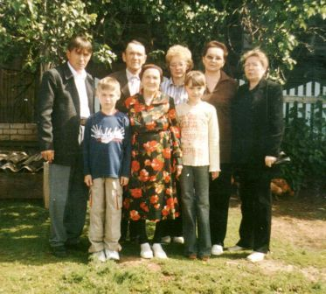

Приложение №4
(Семья Гордеева С.В. 1 ряд слева направо: Александр – внук, Евдокия Алексеевнан – жена, Анастасия – Анастасия; 2 ряд слева направо: Иван – сын, Гордеев С.В., Эльвира – невестка, Зинаида – дочь, Мария – дочь. Фото 2006г. хранится в семейном архиве)

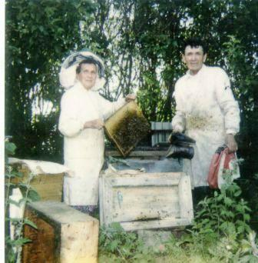

Приложение №5
Гордеев С.В. с женой на пасеке. Фото сделан сыном Иваном летом 2001г., хранится в семейном архиве

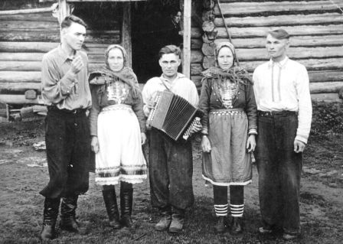

Приложение №6
Чета Гордеевых слева. Фото 1965г., хранится в семейном архиве

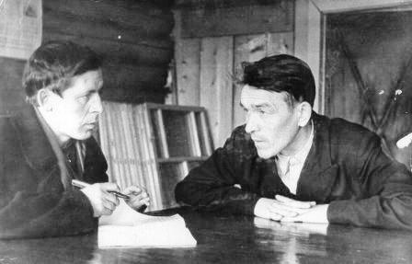

Приложение №7
Гордеев С.В. на производственном собрании, второй слева. Фото 1975г., хранится в семейном архиве

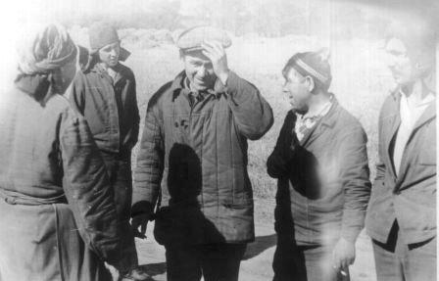

Приложение №8
Гордеев С.В. среди механизаторов. Фото 1979г., хранится в семейном архиве

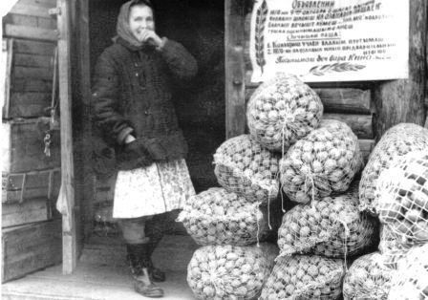

Приложение №9
Гордеева Е.А. на своем рабочем месте, около магазина д.Ирмучаш. Фото 1967г., хранится в семейном архиве

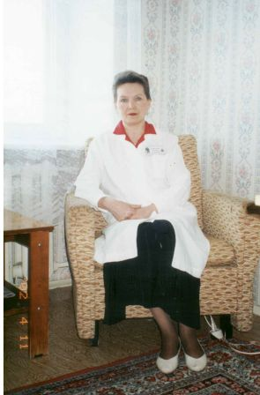

Приложение №10
Гордеева З.С. Фото 2003г. хранится в семейном архиве

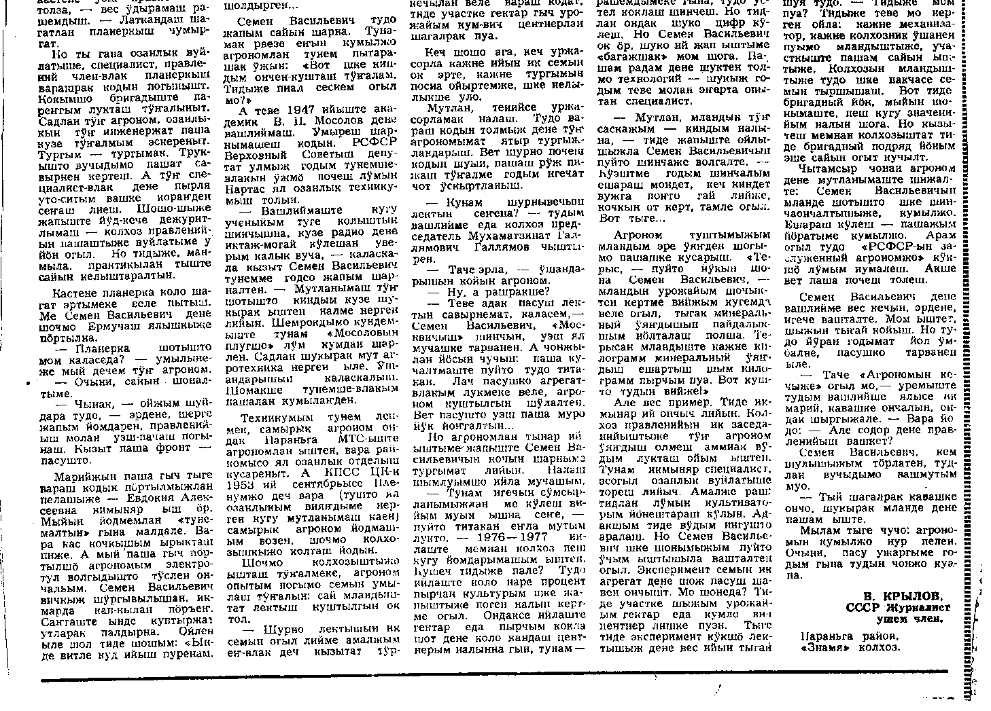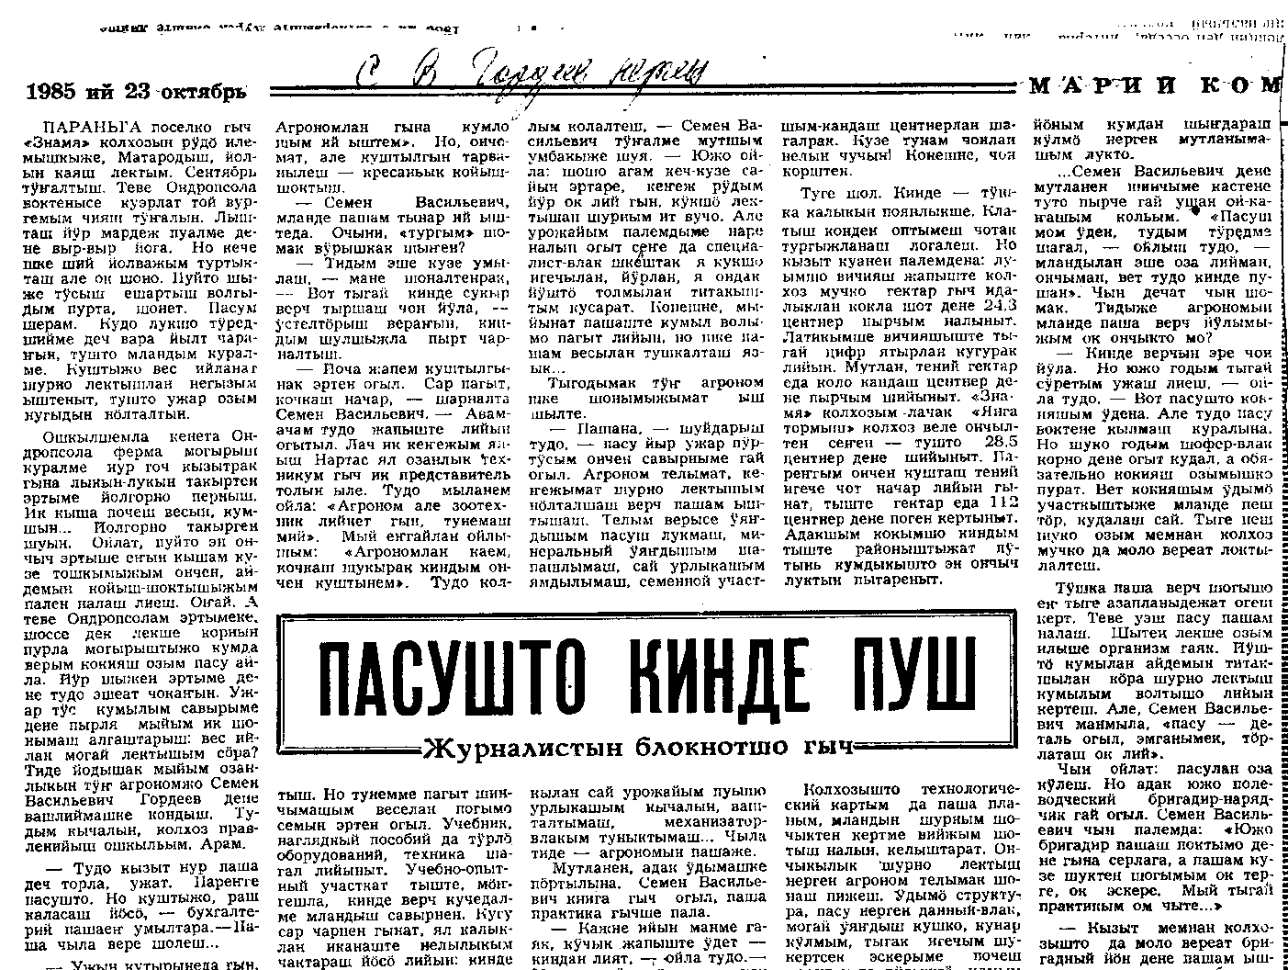

Приложение №11
Крылов В. Пасушто кинде пуш//Марий коммуна,-1985.-23октябя
(на марийском языке)
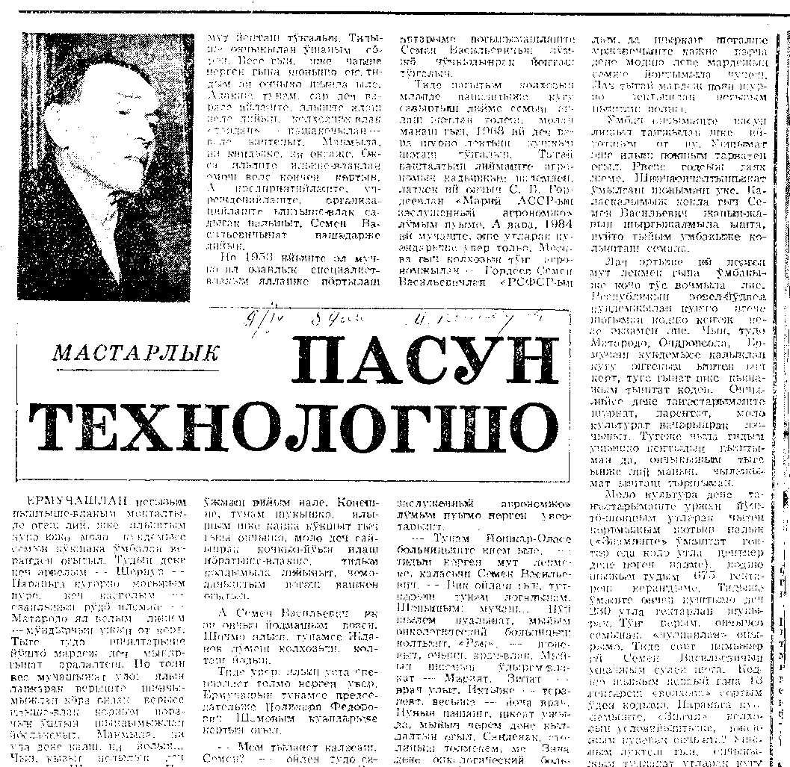

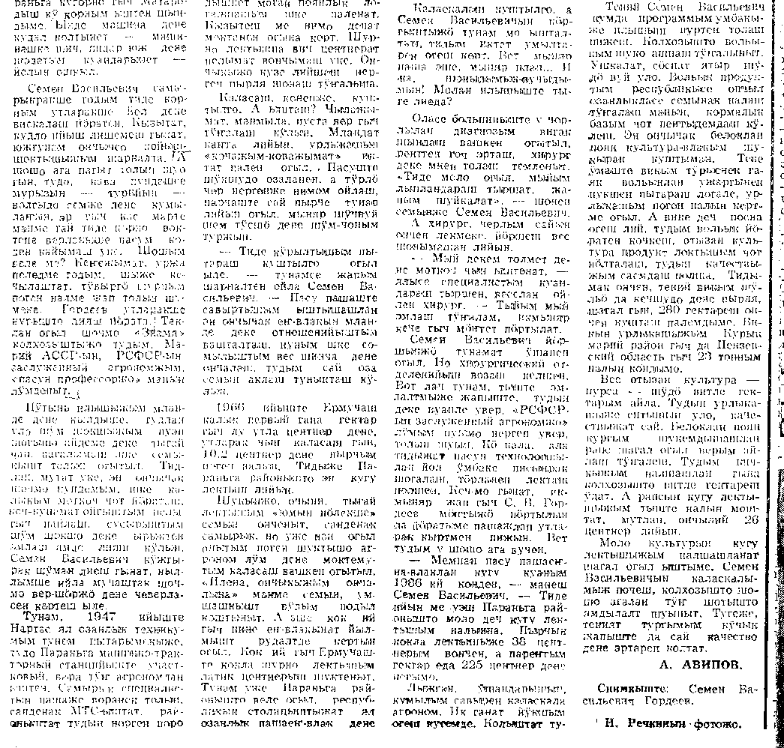

Приложение №12
Авипов А. Пасун технологшо//Марий коммуна,- 1989.-9апреля Приложение №10
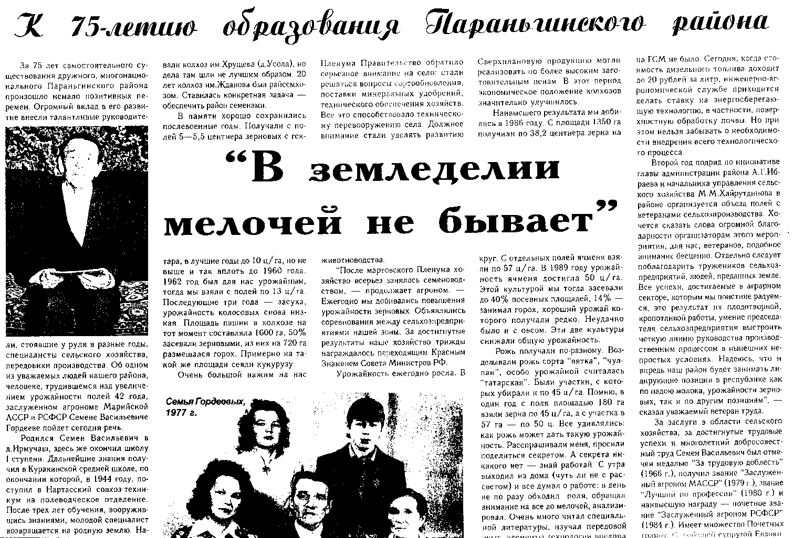

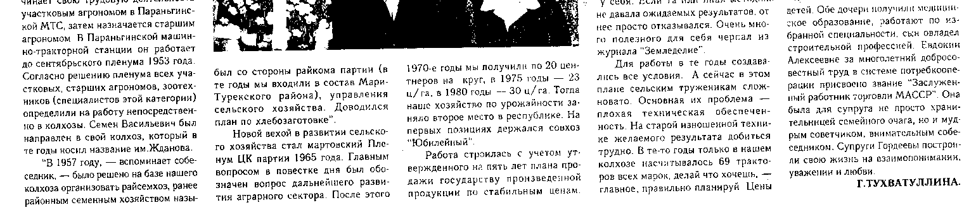

Приложение №13
Тухватуллина Г. В земледелии мелочей не бывает//Наша жизнь,-2006.- 7апреля
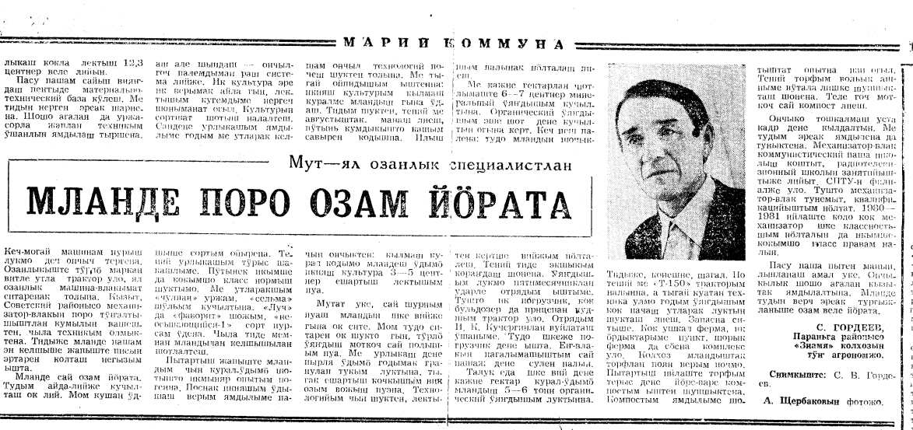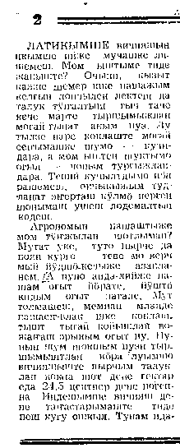

Приложение №14
Гордеев С. Мланде поро озам йöрата//Марий коммуна,- 1981.-1ноября (на марийском языке)
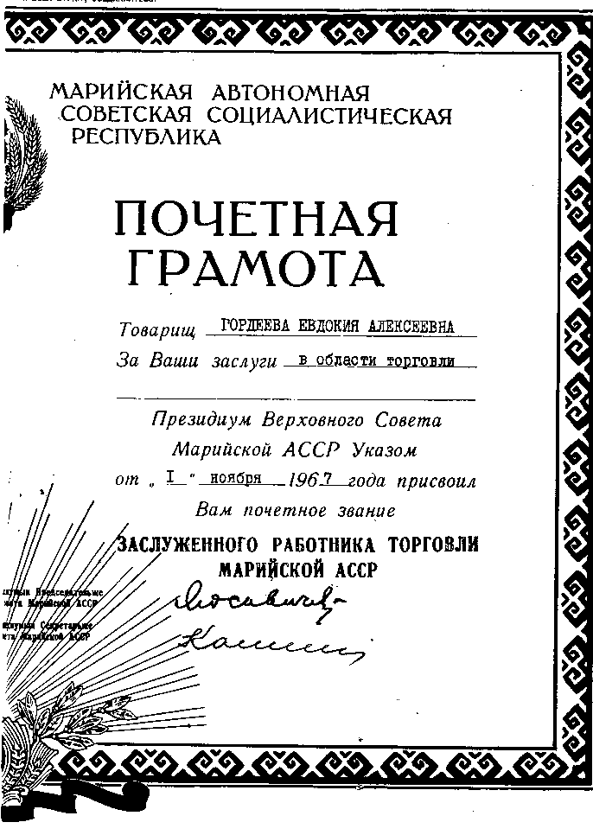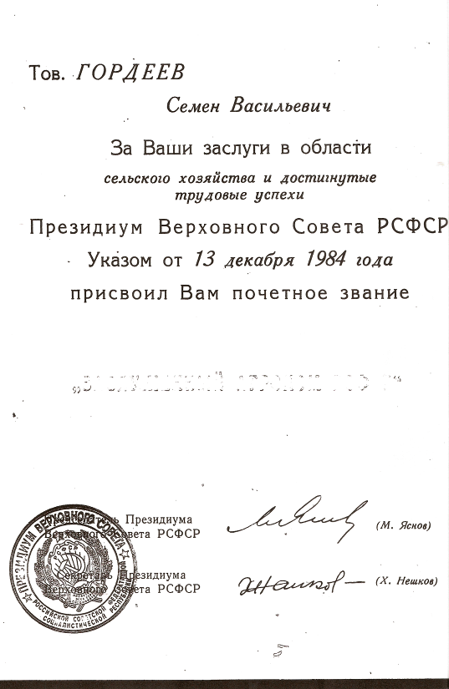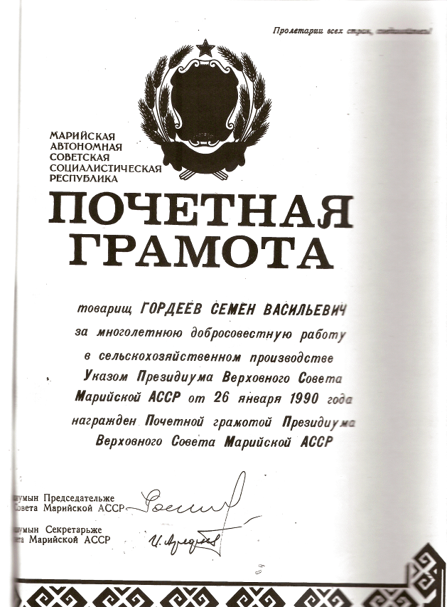

Приложение №15
Копия Почетных грамот Гордеева С.В. и его жены о присвоении им звания «Заслуженных…»

